|  |  |  |  |
| --- | --- | --- | --- |
| **Controle de Versões** | | | |
| **Versão** | **Data** | **Autor** | **Notas da Revisão** |
| 1.0 | 28/02/2018 | Alexandre Santos, Airton Sousa e Márcio Franco | Coleta de Requisitos e Cenários |
| 1.1 | 07/03/2010 | Alexandre Santos e Airton Sousa | Declaração do Escopo do Projeto |
| 1.2 | 14/03/2018 | Marcio Franco | Modelagem Aplicativo |
| 1.3 | 28/03/2018 | Gilberto Mercês e Luís Eduardo | Codificação do App |
| 1.4 | 03/04/2018 | Alexandre Santos, Airton Sousa, Márcio Franco, Gilberto e Luís Eduardo | Revisão Geral da Integração do Projeto |
| 1.5 | 12/04/2018 | Alexandre Santos | Entrega e Encerramento do Projeto |

# Objetivos deste documento

O Projeto destina-se a implementação de um Aplicativo Mobile para ser utilizado pelos clientes frequentadores de Bares, Lanchonetes e Restaurantes para Rachar a Conta, onde o mesmo será manipulado pelo próprio cliente, onde o mesmo incluirá o valor do consumo realizado da conta e o aplicativo calculará o resumo e quanto cada participantes pagará, já incluso os 10% do garçom.

Na projeto faremos inicialmente um levantamento do cenário atual e esperado, coleta de requisitos através de entrevistas com Stakeholders, modelagem, prototipagem, codificação e documentação do aplicativo para entrega.

# Situação atual e justificativa do projeto

Os clientes de bares, restaurantes e lanchonetes quando fecham a conta pra pagamento normalmente se deparam com uma situação corriqueira, ou seja, quem pediu o quê? Quem paga o quê? e quanto cada participante vai pagar na hora de rachar a conta?

Motivados por essa dificuldade dos clientes de Bares, foi que tomamos a decisão de implementarmos o aplicativo Racha Conta para resolver essa dificuldade e agregar valor aos estabelecimentos que divulgarem essa ferramenta para seus clientes.

# Objetivos SMART e critérios de sucesso do projeto

O projeto será considerado um sucesso caso os objetivos abaixo sejam atingidos:

* Aplicativo esteja funcional
* Aplicativo cumpra com os requisitos validados
* Conclusão do aplicativo até 04/04/2018
* A nível de onde queremos chegar, se o Aplicativo tiver com 500 downloads baixados nas lojas de Apps o projeto será considerado um verdadeiro sucesso.

# Escopo do Produto

Vide detalhes na EAP e no dicionário da EAP com respectivos critérios de aceitação.

# Exclusões do projeto / Fora do Escopo

Serão consideradas atividades fora do escopo, qualquer outra atividade que não contribua diretamente para o atingimento do Escopo do Produto reportado no tópico acima.

O projeto Racha Conta não comtempla pagamentos via aplicativo.

O proprietário e o garçom dos estabelecimentos não vão interagir com a aplicação.

O Cliente não pagará nada para utilizar o Aplicativo.

# Restrições

Prazo final de entrega do projeto está muito apertado para entrega.

Orçamento não poderá passar de R$50.000,00 (Cinquenta Mil reais)

Equipe terá que desenvolver habilidades nos frameworks em HTML, CSS, Java Script e Angular

# Premissas

Dedicação diária ao projeto pelos integrantes da equipe: Caso a equipe não cumpra as demandas e os prazos dentro do escopo o projeto correrá o risco de extrapolar os prazos pré-estabelecidos.

Ter conhecimentos de CSS, HTML, Java script e Angular: Caso a equipe não busque conhecimentos nestes frameworks o projeto correrá o risco de não acontecer.

# Entregas e Critérios de Aceitação

As entregas e seus critérios de aceitação estão descritas na EAP abaixo:

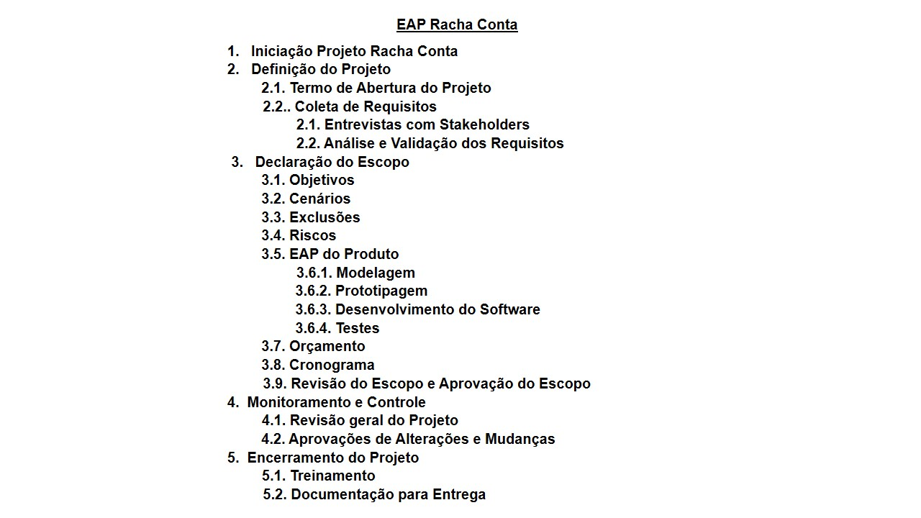

|  |  |  |
| --- | --- | --- |
| Aprovações | | |
| Participante | Assinatura | Data |
| Patrocinador do Projeto | Adalberto Melo | 04/04/2018 |
| Gerente do Projeto | Alexandre Santos | 04/04/2018 |